Термінове сигналізаційне повідомлення

станом на 09.06.2020 р.

Про загрозу ураження
посадок картоплі хворобами

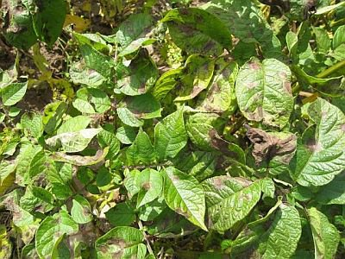
Підвищений температурний режим, опади та рясні роси, сприяли активізації збудників хвороб на картоплі.
В індивідуальних селянських господарствах Галицького, Тлумацького, районів на ранніх сортах картоплі виявлені перші ознаки ураження рослин альтернаріозом (суха плямистість), як листкової так і стеблової форми. Раніше розроблені заходи захисту картоплі від альтернаріозу передбачали проведення обробок при появі перших ознак ураження. Однак, дослідження засвідчують, що найвищий захисний ефект забезпечують саме профілактичні обробки, проведенні до появи симптомів ураження.
Для недопущення масового ураження посадок картоплі альтернаріозом, а пізніше і фітофторозом, які за день-два можуть знищити надземну частину рослин, з метою недопущення втрат урожаю, рекомендуємо провести захист посадок картоплі, одним із препаратів системної дії: акробат МЦ,в.г. 2кг/га, арева Голд, ВГ 1,8-2,0кг/га, інфініто, КС 1,2-1,6 л/га, мелоді Дуо, ЗП 2,0-2,5 кг/га, татту, КС 3л/га, ридоміл Голд МЦ в.г. 2,5 кг/га, тайлер, ЗП 2-2,5л/га, танос 50 ВГ, тайтл 50 в.г.,0,6 кг/га, квадріс 250,к.с. 0,6л/га, квадріс Топ, КС 0,75-1,0 л/га ревус Топ,к.с. 0,6л/га, кольт 690, ЗП, 2кг/га, консенто 450 КС 1,7-2,0л/га, банджо Форте, КС 0,8-1,0л/га, захист, ЗП 1-2кг/га, контактними: дітан М-45,з.п. 1,2-1,6 кг/га, купроксат КС 3-5 л/га, антракол 70 ВГ 1,5 кг/га, блу бордо, ВГ 3,75-5,0кг/га, пенкоцеб, ЗП 1,6кг/га, фольпан, ВГ 2 кг/га, ширлан,к.с.0,3-0,4 л/га, банджо, КС 0,3-0,4л/га, і інші дозволені «Переліком …» препарати. Повторні обробки необхідно провести через 10-12 днів, чергуючи як системні так і контактні препарати. Із біопрепаратів - Псевдобактерін-2 (Респекта), в.р., 1 л/га, ФітоДоктор (Спорофіт), п., 2,0-3,0 кг/га, фітоцид,р. 0,5-1,0л/га, та інші дозволені біопрепарати.
Крім того, на присадибних ділянках Галицького, Калуського районів, виявляються рослини картоплі ураженні бактеріальними та вірусними хворобами (чорна ніжка, зморшкувата та смугаста мозаїки). Для недопущення подальшого ураження рослин, необхідно провести механічне прочищення посадок (видалення хворих рослин ) у фазах бутонізації – цвітіння.
Захисні обробки сільськогосподарських культур при підвищених температурах, вище 25ºС, найефективніше проводити у ранішні і вечірні години, при суворому дотриманні техніки безпеки.
Погодні умови вимагають особливої уваги і при роботі з агрохімікатами необхідно суворо дотримуватись правил техніки безпеки та санітарно-гігієнічних вимог ДСП 8.8.1.

Відділ прогнозування, фітосанітарної діагностики
та аналізу ризиків управління фітосанітарної безпеки
Головного управління Держпродспоживслужби
в Івано-Франківській області

